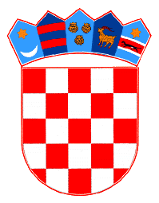

HORVÁT KÖZTÁRSASÁG
ESZÉK-BARANYA MEGYE
HERCEGSZÖLLŐSI JÁRÁS
OSZT:322-02/22-01-02
IKT.SZÁM:2158-23-01/06-22-06
Hercegszöllős, 2022.10.11.

ÉRTESÍTÉS A DERATIZÁLÁS KEZDETÉRŐL A HERCEGSZÖLLŐSI JÁRÁS TERÜLETÉN

Tájékoztatjuk a lakosságot a Hercegszöllősi járás területéről, hogy a VETAM d.o.o. állatorvosi rendelő megkezdi a deratizálást
2022. október 13-tól - 21.-ig
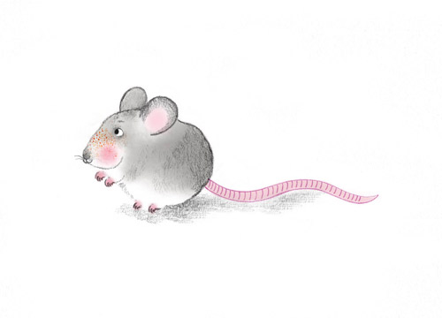
(Jászenovác, Mirkovác, Szokolovác, Kő, Sepse, Karancs, Csúza, Vörösmart és Hercegszöllős)

JÁRÁSÁSI ELÖLJÁRÓ
Vedran Kramarić, mag.iur.

